江西师范大学计算机信息工程学院学生实验报告

专业: 计算机科学与技术 姓名: 曾梓豪 学号: 202426201063 日期: 2025.12.05
课程名称 | 计算机组成原理 | 实验室名称 | 先骕楼4607
实验名称 | 实验五 数据在各个寄存器中传送实验
指导教师 | 郑燚 | 成绩
实验原理、目的：
原理
通过手动电键K23-K16经 J3-J1 接口送入数据总线，分别写入累加器 A 和工作寄存器 W。ALU 对 A 和 W 中的数据进行运算，结果通过直通门 D或左移门 L或右移门 R输出到数据总线。数据总线上的运算结果最终被写入R0-R3 中。

目的
将前四次实验（寄存器读写、ALU 运算、移位控制）的知识点融会贯通，掌握在计算机系统各部件之间进行复杂数据传输的方法。

实验和内容：
- 把R0的数据存回A
- 把R1的数据存回W
- A+W的直通门存入R3
实现下表中的控制数据选择：
步骤  (信号) | 控制信号(K11-K0) |  |  |  |  |  |  |  |  |  |  |  | 作用
步骤  (信号) | K11 | K10 | K9 | K8 | K7 | K6 | K5 | K4 | K3 | K2 | K1 | K0 | 作用
1（J1接J2） | 0 | 0 | 0 | 1 | 1 | 1 | 1 | 1 | 0 | X | x | x | 将R0寄存器打入DBUS中，寄存器A写入数据
2（J1接J2） | 0 | 1 | 0 | 1 | 1 | 1 | 1 | 0 | 1 | x | x | x | 将R1寄存器打入DBUS中，寄存器W写入数据
3（J1接J2） | 1 | 1 | 1 | 0 | 1 | 0 | 0 | 1 | 1 | 0 | 0 | 0 | 将D寄存器打入DBUS中，寄存器R3写入数据

【思考与练习】
- 为什么在前面的实验中进行第3步骤之前，要把J1和J3的连接改成J1接J2 ？
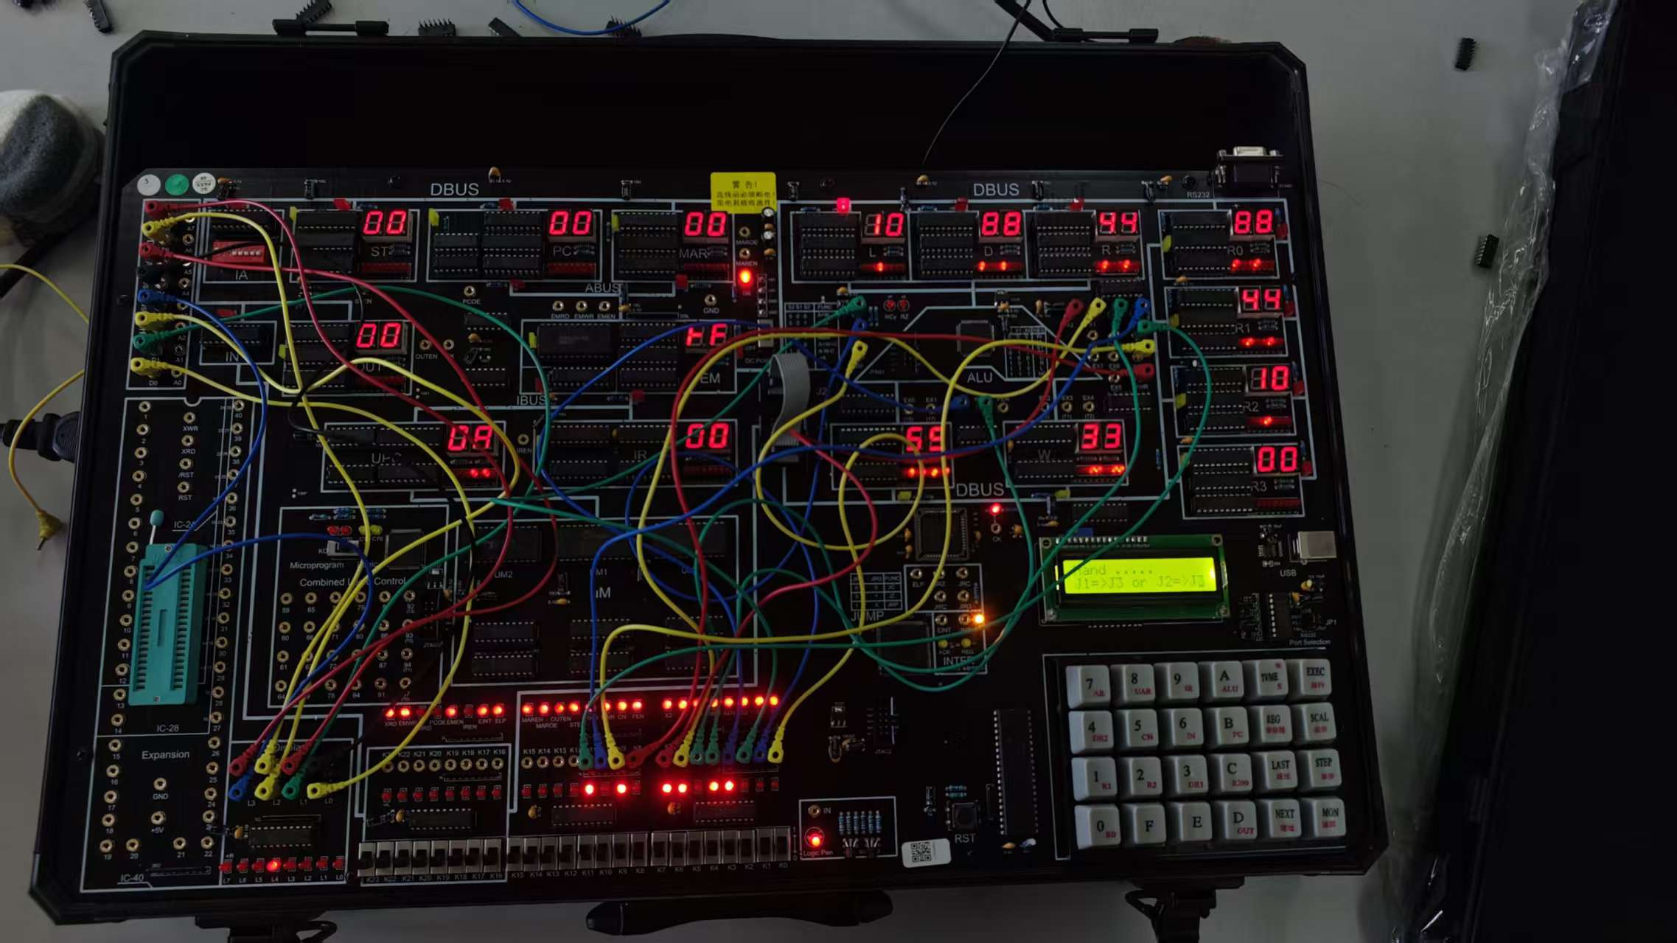
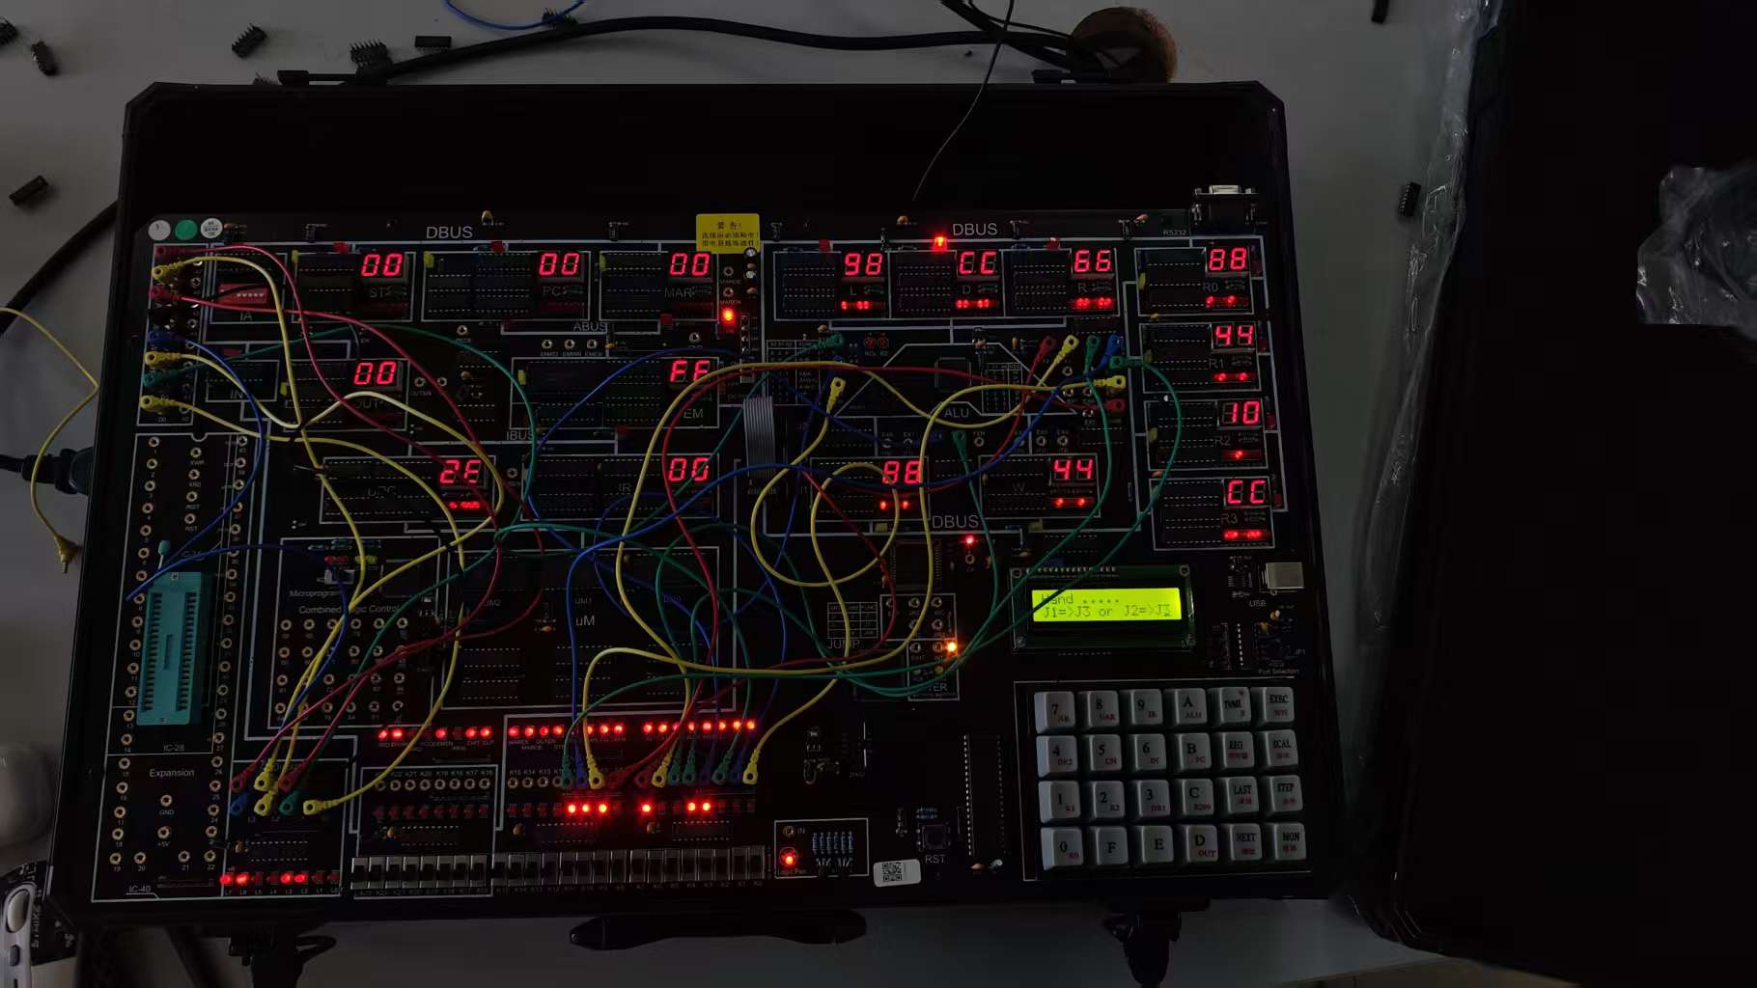
A和W是ALU的器件，之前要手动把数据写入A和W，J1到J3的链接是ALU与手动电键的链接，所以12步骤是J1与J3的链接。但步骤3需要把ALU和R0到R3寄存器链接，寄存器们的接口是J2，当然需要把J3接口改到J2
结果展示

